Зиновьев Сергей Сергеевич
учитель истории
Государственного бюджетного общеобразовательного учреждения
лицея № 179
Калининского района Санкт-Петербурга

ТЕХНОЛОГИЧЕСКАЯ КАРТА УРОКА

ПРЕАМБУЛА | - Предмет: история  - Класс: 5  - Тема: «Культура Междуречья»  - Продолжительность: 1 урок
цеЛЬ урока | - расширить первоначальные представления обучающихся о материальной культуре народов Междуречья, складывания представления о культуре шумеров как о неотъемлемой части мировой художественной культуры.
планируемые  образовательные результаты  УРОКА | Предметные:  - Научиться : применять понятийный аппарат исторического знания и приемы исторического анализа для раскрытия сущности и значения событий и явлений прошлого и современности.  - Получить возможность научиться: высказывать суждения о значении и месте исторического и  культурного наследия глиняных предметов в мировой истории.  Метапредметные:  - регулятивные УУД: формировать умения  - действовать по инструкции учителя;  - корректировать результат своей деятельности;  - взаимодействовать со сверстниками в учебной деятельности;  - познавательные УУД: формировать умения  работать с информацией (анализировать , обобщать факты, группировать , структурировать в схемы или таблицы)  - коммуникативные УУД: формировать умения  - строить понятные для партнёра высказывания;  - аргументировано вести диалог;  - объединять усилия партнёров по достижению общей цели;  - взаимодействовать со сверстниками в учебной деятельности.  Личностные:  - формировать положительное отношение к учебной деятельности;  - формировать положительное отношение к школьной дисциплине, направленной на поддержание общепринятых норм поведения в школе;  - формировать адекватную позитивную осознанную самооценку;  - стимулировать активность и познавательную инициативу ребёнка;  - развивать готовность к сотрудничеству и взаимопомощи.
средства урока | - глиняные таблички;  - рабочий лист;  - авторучка, простой карандаш;  - карточки с заданиями;  - интерактивный проектор;  - ноутбук или компьютер;  - презентация.
ТИП УРОКА | - урок изучения новых знаний
основные технологии обучения | - информационно-коммуникационные технологии  - проектная технология  - технология развивающего обучения  - здоровьесберегающие технологии  - игровые технологии  - практические технологии
организация пространства | - фронтальная работа  - индивидуальная работа  - работа в группах  - практическая работа

Деятельность учеников | Деятельность учителя | Планируемый образовательный результат  на этапе урока
Организационный этап (2 мин)
Задача:
- создать условия для возникновения у учеников внутренней потребности включения в учебную деятельность.
- Проверяют готовность к уроку.  - Организуют своё рабочее место. | - Создаёт условия для позитивного начала урока.  - Оценивает готовность учащихся к уроку. | Регулятивные УУД:  - Умение организовать рабочее место  Личностные результаты:  - формирование положительного отношения к учебной деятельности;  - формирование положительного отношения к школьной дисциплине, направленной на поддержание общепринятых норм поведения в школе;
Самоопределение к деятельности (5 мин)
Задача:
- сформулировать тему урока;
- умение формулировать учебную задачу

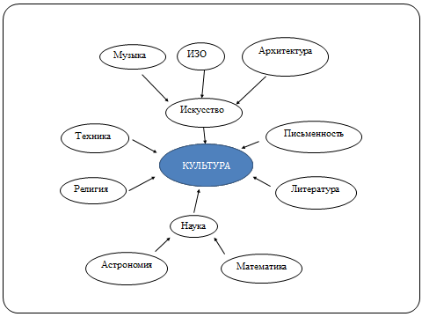 | Фронтальная работа.  Работа с заданием рабочего листа.
- Работая фронтально, определяют тему урока.  - Формулируют цель урока.  - Работают с кластером. | - Направляет деятельность учащихся.  -Ребята внимательно посмотрите на экран, и подумайте, какое слово необходимо вставить, чтобы заполнить кластер.  - Кто-нибудь знает, что такое культура?  - В каждом из направлений культуры существует огромное количество интересных вопросов, некоторые из них связанные с культурой, я подготовил для вас. Кто-нибудь может ответить на все эти вопросы?  - А хотите узнать ответы?  -Тогда нам надо отправиться в увлекательное путешествие в прошлое, на 5 тысяч лет назад, в удивительную восточную страну. А что это за страна мы с вами узнаем, разгадав одну загадку. Для этого откроем рабочие листы и прочитаем задание №1  Что это за страна?  - Да действительно вы правы, а теперь исходя из того слова которое мы записали в схеме и названия народа как можно сформулировать тему урока?  - Молодцы, сегодня мы поговорим о культуре Шумера(Культуре Месопатамии) | Предметные результаты:  - знание о понятия «культура»;  - умение работать с кластером.  Регулятивные УУД:  - умение под руководством учителя формулировать учебную задачу.
Изучение нового материала (20 мин)
Задача: выполнить дидактические задания урока, направленные на достижение планируемых образовательных результатов урока.
На протяжении этапа:  - Ведется работа с текстом учебника.  - Выполняется практическая работа.  - Ведется работа с интерактивным приложением. | На протяжении этапа:  - Координирует работу учащихся для достижения наибольшей эффективности этапа урока.
Задание № 1
Миф  Давным-давно древние боги жили одни и трудились они не покладая рук. Весь мир им нужно было создать. И тогда боги Нинмах и Энки решили сделать себе помощников. Только не знали из чего же их делать. Посовещались и решили делать из сердцевины земли, названной глиной. А для крепости решили в печи людей обжигать. Первых они продержали чуть-чуть и были те люди белы кожей, вторых решили держать подольше, да передержали- черная их стала кожа, а вот третьих держали должное время и вышли они кожей жёлтые. | Работа по заданию рабочего листа.  Работа с мифом.
- Учащиеся слушают рассказ учителя и выдвигают гипотезы.  - Учащиеся работают с текстом, дают определение, и делают предположения, о происхождении человека, согласно шумерской картине мира.  - Учащиеся отвечают на вопросы. | - Организует работу по заданию с использованием интерактивного проектора.  - Организует фронтальную работу  -Ребята, у вас не возникло никаких вопросов по загадке? Ничего не показалось странным?  - Да действительно странно. Что бы ответить на этот вопрос надо обратиться к одному древнему мифу. Ребята вы что-нибудь, слышали о мифах?  О: Миф- предание или легенда, передающее представления людей о мире, месте человека в нём, о богах и героях.  -А какие мифы вы знаете?  - Организует работу по заданию рабочего листа  -Откройте рабочий лист на стр. 1. Задание№2:  Перед вами шумерский миф о сотворении человека богами Нинмах и Энки. Все следят, а кто-то один прочтет нам вслух  - На какие мысли может натолкнуть нас этот миф?  -Хорошо а как называется вера с множеством богов.  -Немаловажную роль в шумерском обществе играли религиозные верования. шумерских богов насчитывалось 50 главных божеств, которые, согласно их верованиям, вершили судьбу всего человечества. | Предметные результаты:  - умение работать с текстом;  - умение анализировать текст  - умение выделять части из целого;  Регулятивные УУД:  - принятие, сохранение цели и следование ей в учебной деятельности;  Коммуникативные УУД:  - оформление своих мыслей в устной форме на уровне предложения;  Личностные результаты:  - самоконтроль;
Задание №2
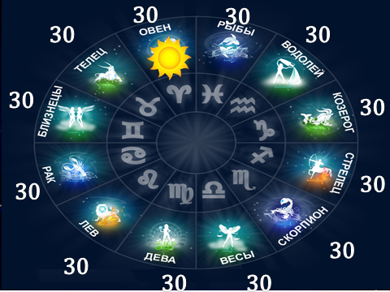 | Работа со слайдами.  Работа по заданиям рабочего листа.
- Работая фронтально, отвечают на вопросы учителя.  - Выполняют задания рабочего листа. | - Организует работу по заданию с использованием интерактивного проектора.  - Контролирует правильность работы.  -Бог в Шумере обозначался символом * что означало Бог, небо, звезда. Какой вывод мы можем сделать?  - Да действительно звездам шумеры придавали большое значение. Шумеры очень любили наблюдать за ночным небом и однажды заметили, что некоторые звезды собраны в небольшие группы. Как называются такие группы звезд?  - Правильно. Некоторым из них шумеры дали названия и объединили в определенный круг. Что это за созвездия?  - А сколько знаков зодиака мы знаем?  - Действительно шумеры очень уважали число 12. Считали даже его священным  - Помимо дюжины, шумеры почитали число 60, А для того что бы узнать, почему давайте решим несколько задач, которые для нас подготовили древне шумерские ученые.  - Организует работу по заданию рабочего листа  Почему же шумеры считали числа 12 и 60 священными?  - С их помощью, шумеры научились считать время.  - Да действительно, молодцы, но если бы среди нас был шумерский ученый, он бы сказал, что мы допустили ошибку в последнем задании, так как, по их мнению, год делится на 360 дней. Кто-нибудь знает почему?  - Для ответа на этот вопрос мы снова обратимся к знакам Зодиака, эти созвездия образуют на небе большой круг по которому Солнце совершает свой путь в течении года.  Именно поэтому они разделили круг на 360 частей.  - А где мы с вами в нашей жизни встречаем круглые предметы?  - Демонстрирует игрушку.  - Впервые шумеры использовали колесо в детских игрушках, и им так понравилось, что колесо стали использовать во взрослой жизни.  Предположите из какого материала сделаны эти игрушки.  - А какие предметы чаще всего в древности делались из глины? | Предметные результаты:  - знание об образовании (мифы, зодиак, математические задачи) народов Междуречья;  Регулятивные УУД:  - действие по заданному алгоритму;  - контроль процесса и результата своей деятельности;  - коррекция результата своей деятельности;  Коммуникативные УУД:  - умение слушать и слышать партнёра;  Личностные результаты:  - готовность к сотрудничеству и взаимопомощи
Физпауза ( 1-2 минуты)
Задача: закрепить полученные знания, создать представление о изготовлении посуды.
Инструкция: Учащиеся выходят берут в руки глину, и повторяя движения учителя создают глиняную посуду.
-А вы знаете, что создание глиняной посуды это практически магический ритуал, и сейчас я предлагаю вам в нем поучаствовать.
Когда-то давным-давно далекий предок из куска земли-глины-сделал горшок (разминаем глину в руках). Соединяя четыре стихии:
Землю (накланяются к полу).
Воду (делают движения руками - имитация волн).
Воздух (кружатся по часовой стрелке и против часовой стрелки).
Огонь (тянуться вверх).
Древний ремесленник совершал почти магическое действие (продолжаем лепить). Все это придавало волшебный характер труду мастера.
Учащиеся занимают свои места. Продолжение изучения материала.
Задание №3
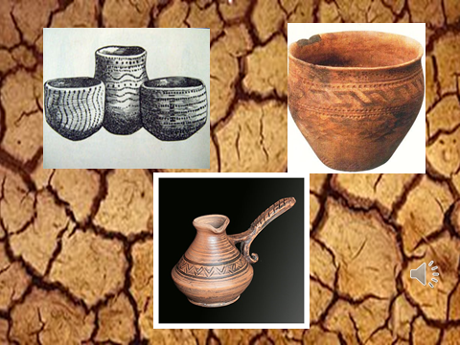 | «Роль глины в жизни шумеров»  Работа с наглядным материалом (коллекция глиняной посуды).  Изучение внутреннего строения человека.  В помощь учащимся поочерёдно на экран выводится изображение внутренних органов человека.
- Отвечают на вопросы учителя  - Выполняют задания рабочего листа и интерактивного приложения  - Просматривают учебный видео фрагмент  - Работая фронтально, делают выводы о значении глины в жизни шумер | - Демонстрирует глиняные изделия  - Проводит фронтальный опрос.  - Организует работу по заданиям рабочего листа и интерактивного приложения.  - Демонстрирует видео фрагмент о гончарном круге.  - Внимательно посмотрите на посуду, сделанную вами и посуду мастеров. Что их отличает? Что придумал человек для придания своей посуде такой формы?  -А что такое гончарный круг?  - Правильно, в нем шумеры тоже использовали колесо, и мы сейчас увидим, как он работает.  Просмотр учебного фильма про гончарный круг.  - Вам понравилось?  - Древние шумеры использовали глину почти во всем. Архитектура древних шумеров представляла собой религиозные сооружения и светские дворцы, материалом для строительства которых была глина и песок. Посмотрите внимательно на картинку города Ура, и предположите почему шумеры, не использовали более привычные для нас дерево и камень при строительстве?  -До наших дней сохранились древнейшие храмы древних шумеров называемые зиккурат. Внимательно посмотрите на что он похож. | Предметные результаты:  - умение работать с текстом рабочего листа;  - знание значения глины в жизни населения Междуречья;  - Регулятивные УУД:  - контроль процесса и результата своей деятельности;  - коррекция результата своей деятельности;  - взаимодействие со сверстниками в учебной деятельности;  Познавательные УУД:  - через практическую деятельность формируют представление о функциях внутренних органов;  Коммуникативные УУД:  - умение слушать и слышать партнёра;  Личностные результаты:  - готовность к сотрудничеству и взаимопомощи
Задание №4
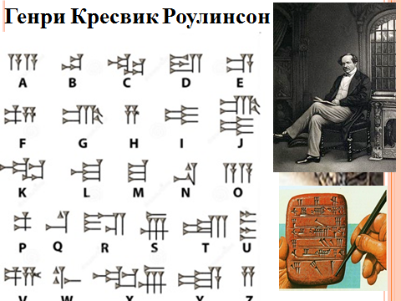 | Практическая работа «Клинопись»  Инструкция: Учащиеся выходят, берут глиняные таблички и палочки, рассаживаются на полу(на специально приготовленные пледы) и пишут свое имя клинописью.
- Самостоятельно выполняют задание учителя  - Делают вывод о значении письменности и роли глины.  - Просматривают учебный фильм про шумерских писцов.  - Отвечают на вопросы учителя. | - Организует работу по заданию.  - Контролирует правильность работы.  -Шумеры делали из глины практически все. Они даже научились с ее помощью сохранять свои предания, мифы и легенды. Как вы думаете, как им это удавалось?  Как называлась письменность у шумер?  - Почему она так называлась?  -У меня для вас сюрприз, сейчас вы станете учениками шумерской школы.  -Трудно вам было?  - А сейчас мы узнаем, что думали сами ученики этих школ.  Просмотр учебного фильма про шумерских писцов.  -Трудна ли была жизнь писцов?  - Какую возможность давало людям образование?  -Актуальна ли роль образования в наши дни? | Предметные результаты:  • полученные знания о письменности народов Междуречья;  Регулятивные УУД:  • контроль процесса и результата своей деятельности;  • коррекция результата своей деятельности;  Познавательные УУД:  • анализ объектов с целью выделения существенных признаков;  Коммуникативные УУД:  • умение слушать и слышать партнёра;  Личностные результаты:  • самоконтроль.
Закрепление изученного материала (5 минут)
Задача: закрепить и систематизировать полученные на уроке знания
 | Работа по заданию рабочего листа.
- Отвечают на вопросы учителя  - Выполняют задание рабочего листа  - Систематизируют и закрепляют знания о культуре шумер.  - Делают выводы  - Проводят проверку  - Определяют степень достижения цели урока. | - Организует работу по заданию рабочего листа.  - Контролирует правильность выполнения работы.  - Проводит фронтальную проверку.  - Задаёт детям вопросы для обсуждения.  -На этом урок подходит к концу. Что нового вы узнали на сегодняшнем уроке?  - А теперь посмотрим, какие из культурных достижений древнего Шумера сохранились до наших дней. Вставьте в текст пропущенные слова. В качестве подсказок, используйте картинки приведенные ниже. | Предметные результаты:  • закрепить полученные знания культуре Междуречья.  Регулятивные УУД:  • контроль процесса и результата своей деятельности;  • коррекция результата своей деятельности;  • взаимодействие со сверстниками в учебной деятельности;  Познавательные УУД:  • анализ объектов с целью выделения существенных признаков;  Коммуникативные УУД:  • умение слушать и слышать партнёра;  Личностные результаты:  • готовность к сотрудничеству и взаимопомощи.
Этап рефлексии (5 минут)
Задачи: подведение итогов работы на уроке, формирование эмоциональной оценки учащихся
- Выполняют задание учителя.  - Дают эмоциональную оценку уроку с помощью цветных силуэтов человека. | - Организует работу по заданию.  - Наблюдает за процессом рефлексивной оценки результата урока.  Инструкция: Ребята к нам прибыл гость из далекого прошлого, правда он пустой, и я хочу, что бы наполнили его своими знаниями, полученными на уроке. Поднимите зеленую салфетку, перед вами лежат монетки с различными символами. Расшифровку этих символов вы можете увидеть у себя в рабочем листе. Выберите монету с символом, который подходит вам, и опустите его, а горшок.  Ученикам демонстрируется глиняный горшок, который необходимо заполнить монетками из глины, на каждой из которых изображен определенный символ:  V - информация урока мне была знакома;  + - на уроке я узнал много нового;  - - это информация мне не пригодится;  ! - Материал урока меня заинтересовал, хочу узнать больше  - Благодарит детей за урок. | Регулятивные УУД:  - оценка достижения поставленной цели или меры приближения к ней;  - оценивание причин удач и неудач;  Коммуникативные УУД:  - умение строить понятное речевое высказывание;  - умение корректно высказывать собственное мнение.  Личностные результаты:  - добиваться адекватная самооценка результатов собственной деятельности;

